实验名称: 用密立根油滴实验测电子电荷 e
实验的目:是学习测量元电荷的方法，并训练物理实验时应有的严谨态度与坚忍不拔的科学精神。

实验原理
密立根油滴实验测定电子电荷的基本设计思想是使带电油滴在测量范围内处于受力平衡的状态。按油滴作匀速运动或静止运动两种运动方式分类，油滴法测电子电荷分动态测量法和平衡测量法。
- 动态测量法
考虑重力场中一个足够小油滴的，设此油滴半径为r，质量为m,空气是粘滞流体，故此运动油滴除重力和浮力外还受粘滞阻力的作用。由斯托克斯定律，粘滞阻力与物体运动速度成正比。设油滴以匀速度v_{f}下落，则有
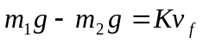 （1）
若此油滴带电荷为q，并处在场强为E的均匀电场中，设电场力qE方向与重力方向相反，如图8.1.1-2所示，如果油滴以匀速v上升，则有
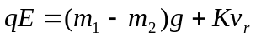 （2）
由（1）和（2）消去K ，可解出q为
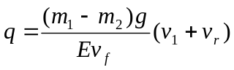 （3）
由式（3）可以看出，要测量油滴上携带的电荷q，需要分别测出、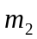、E、v、v等物理量。

由喷雾器喷出的小油滴的半径r是微米数量级，直接测量其质量也是困难的，为此希望消去，而代之以容易测量的量。设油与空气的密度分别为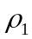、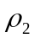，于是半径为r的油滴的视重为
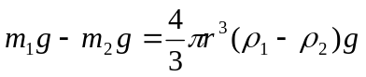 （4）
由斯托克斯定律，粘滞流体对球形运动物体的阻力与物体速度成正比，其比例系数K为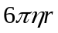，此处为粘度，r为半径。于是可将式（4）带入式（1），有
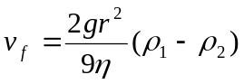 （5）
因此
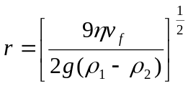 （6）
以此代入式（3）并整理得到
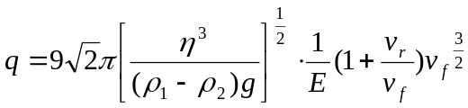 （7）
因此，如果测出v、v和、、、E等宏观量即可得到q值。
考虑到油滴的直径与空气分子的间隙相当，空气已不能看成连续介质，其粘度需作相应的修正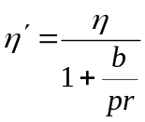此处p为空气压强，b为修正常数，b=0.00823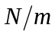，因此，
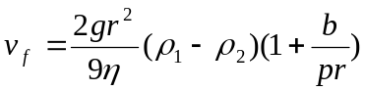 （8）
当精确度要求不太高时，常采用近似计算方法先将v值代入（6）计算得
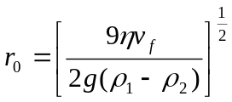 （9）
再将r值代入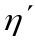中，并以代入（7），得
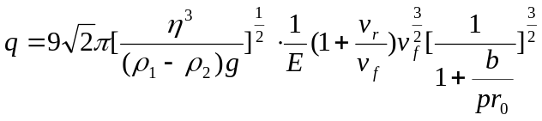 （10）
实验中常常固定油滴运动的距离，通过测量它通过此距离s所需要的时间来求得其运动速度，且电场强度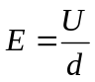 ，d为平行板间的距离，U为所加电压，因此，式（10）可写成
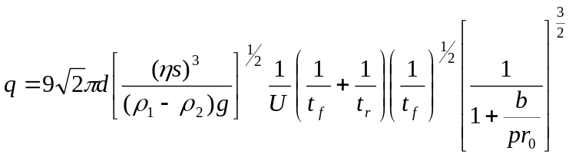 （11）
式中有些量和实验仪器以及条件有关，选定之后在实验过程中不变，如d、s、(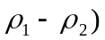及等，将这些量与常数一起用C代表，可称为仪器常数，于是（11）简化成
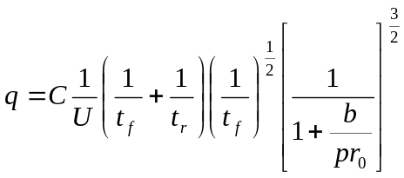 （11）
2．平衡测量法
平衡测量法的出发点是，使油滴在均匀电场中静止在某一位置，或在重力场中作匀速运动。
当油滴在电场中平衡时，油滴在两极板间受到电场力qE、重力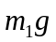和浮力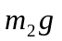达到平衡，从而静止某一位置。即
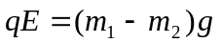
油滴在重力场中作匀速运动时，情形同动态测量法，将式（4）、（9）和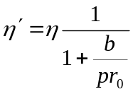代入式(11)并注意到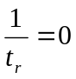,则有
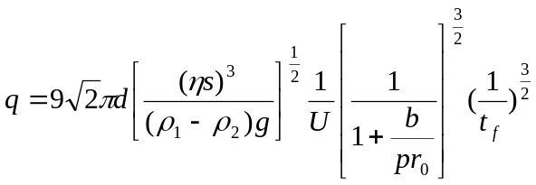 （12）
3．元电荷的测量法
测量油滴上带的电荷的目的是找出电荷的最小单位e。为此可以对不同的油滴，分别测出其所带的电荷值q，它们应近似为某一最小单位的整数倍，即油滴电荷量的最大公约数，或油滴带电量之差的最大公约数，即为元电荷。
实验中常采用紫外线、X射线或放射源等改变同一油滴所带的电荷,测量油滴上所带电荷的改变值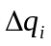，而值应是元电荷的整数倍。
即 ＝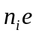（其中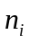为一整数） （13）
也可以用作图法求e值，根据（13），e为直线方程的斜率，通过拟合直线，即可求得e值。

实验仪器
密立根油滴实验仪器 CCD摄像头 显示器

实验数据记录
测量次数 | 电压 /V | 1 | 2 | 3 | 4 | 5 | 6 | 7
1 | 166 | 2.35 | 2.44 | 2.45 | 2.48 | 2.40 | 2.40 | 2.41
2 | 91 | 3.45 | 3.39 | 3.40 | 3.36 | 3.41 | 3.40 | 3.40
3 | 115 | 1.59 | 1.59 | 1.60 | 1.61 | 1.63 | 1.60 | 1.62
4 | 102 | 2.63 | 2.70 | 2.66 | 2.68 | 2.64 | 2.64 | 2.67
5 | 76 | 2.38 | 2.39 | 2.41 | 2.41 | 2.39 | 2.42 | 2.40
6 | 137 | 2.37 | 2.44 | 2.41 | 2.48 | 2.44 | 2.41 | 2.45
7 | 96 | 4.07 | 4.11 | 4.13 | 4.06 | 4.10 | 4.10 | 4.09
8 | 108 | 2.06 | 2.05 | 2.05 | 2.04 | 2.07 | 2.04 | 2.08
9 | 81 | 2.86 | 2.87 | 2.87 | 2.85 | 2.87 | 2.86 | 2.88
10 | 69 | 4.65 | 4.65 | 4.62 | 4.68 | 4.65 | 4.64 | 4.63
11 | 98 | 12.06 | 12.07 | 12.01 | 12.05 | 12.09 | 12.08 | 12.05

计算机数据处理
测量次数 | 电荷值q C | 电子数 n | 电子电荷值 C | 误差
1 | 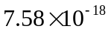 | 47 | 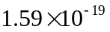 | 0.21900%
2 | 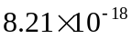 | 51 | 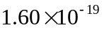 | 0.19%
3 | 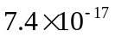 | 128 |  | 0.0519%
4 | 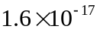 | 66 |  | 0.15%
5 | 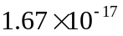 | 104 |  | 0.16%
6 | 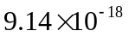 | 57 |  | 0.11%
7 | 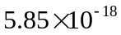 | 36 |  | 0.26%
8 | 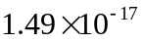 | 93 |  | 0.12%
9 | 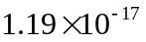 | 75 |  | 0.14%
10 | 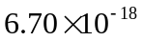 | 41 |  | 0.084%
11 | 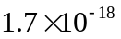 | 7 | 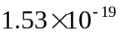 | 4.39%

思考题
- 为什么必须使用油滴作匀速运动或静止？实验室中如何保证油滴在测量范围内作匀速运动？
答:试验的计算方法是在匀速运动或静止时推出的.其中解运动微分方程时需要确定速度和加速的初始值,但测量加速度十分麻烦,不容易测量.所以,在初始状态为匀速运动或静止时,容易确定运动方程,进而可以较准确进行测量.
测量时,保持电压不变.则由运动方程可知, 它的运动是由匀速直线运动,和一个指数衰减速度和成的.测量距离足够长,测量时间较长时,运动方程中的指数衰减可以忽略,则可以忽略开始时的加速过程.综上,这样就保证了油滴在测量范围内作匀速运动.
- 怎样区别油滴上电荷的改变和测量时间的误差？
答:保持电压不变.在油滴下落后再恢复的到原电压,若油滴不再静止,则电荷发生了变化.若油滴仍然静止,则每次测量结果的不同由时间测量误差造成的.

试验体会
在选择测量油滴时,若平衡电压较小,而屏幕上油滴较大,那么可以估测油滴所带元电荷数较多
反之, 若平衡电压较大,而屏幕上油滴较小,那么可以估测油滴所带元电荷数较少.这样可以找到所带元电荷数较少的油滴,甚至可以找到只带1个元电荷的油滴.试验结果更有可信度.

姓名 朱业俊 学号 PB07013077

